Національний технічний університет України

«Київський політехнічний інститут імені Ігоря Сікорського»

Навчально-науковий інститут телекомунікаційних систем

Кафедра телекомунікацій

Дисципліна:***“Передавальні та приймальні пристрої”***

*Протокол з виконання практичного заняття №4*

Дослідження cистем фазового та імпульсно-фазового автопідстроювання частоти автогенераторів

Виконав: студ. гр.

Ткаченко Олексій Олексійович

Роботу захищено «__»_______20__ р.

з оцінкою_____________________

_______________________________

(підпис викладача)

*Київ 2025*

**ПРАКТИЧНЕ ЗАНЯТТЯ № 4** **"ДОСЛІДЖЕННЯ CИСТЕМ ФАЗОВОГО ТА ІМПУЛЬСНО-ФАЗОВОГО АВТОПІДСТРОЮВАННЯ ЧАСТОТИ** **АВТОГЕНЕРАТОРІВ"**

Мета: поглибити теоретичні знання про схеми автоматичного підстроювання частоти автогенераторів передавальних та приймальних пристроїв систем телекомунікацій та отримати практичні навички вимірювання смуг захоплення та утримання в пристроях непрямого синтезу частот.

**Час виконання:** 2 години.

1. **Завдання для підготовки до заняття**
2. вивчити (повторити) теоретичний матеріал з теми заняття: Лекція №5 «[Системи фазового автопідстроювання частоти та синтезатори частоти на їх основі](https://do.ipo.kpi.ua/course/section.php?id=3027)»;
3. ознайомитись зі складом лабораторного устаткування, порядком його використання;
4. підготовити форми таблиць для запису результатів вимірювань;

Для зручності зняття часових діаграм з екрана осцилографа корисно мати прозорий папір (кальку).

1. **Опис лабораторного устаткування**

Схема устаткування наведена на рис. 2.

В її складі - лабораторний макет, генератор звукових частот, осцилограф та частотомір.

Лабораторна робота містить дві частини.

В першій частині досліджуються дія й границі перестроювання частоти кола імпульсно-фазового АПЧ (ИФАПЧ), яке має у складі дільник частоти зі змінним коефіцієнтом поділу (ДПКД).

В другій частині досліджується вплив фільтру нижніх частот на динаміку процесів у системі фазового АПЧ (ФАПЧ).

У всіх дослідженнях в якості опорного (стабільного по частоті) генератора використовується генератор звукових частот, а в якості підстроюваного - діапазонний автогенератор з параметричною стабілізацією (ПГ), який має відносну нестабільность частоти на порядок більшу за нестабільність генератора звукових частот. Частоти коливань обох генераторів вимірюються частотоміром.

Границі зміни частоти ПГ відображені параметрами кіл, що дискретно перемикаються (їх перемикання здійснюється зміною положень перемикача ЕД кГц) і границями зміни напруги на реактивному елементі (РЭ) автогенератора. При всіх видах АПЧ частота ПГ в режимі синхронізації не може бути за смугою fпч = **33 ± 5** кГц.

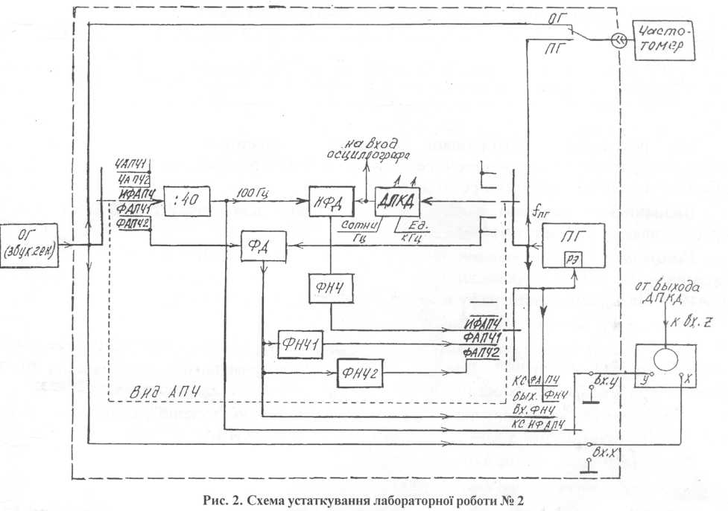

Рис.2 Схема устаткування лабораторної роботи №2

Осцилограф призначений для спостереження часових діаграм напруг на вході і виході фільтра нижніх частот (при дослідженнях системи ФАПЧ), а також для контролю режиму синхронізації в системах ФАПЧ і ИФАПЧ.

Вивід співвідношень, які визначають залежність вигляду фігури Ліссажу на екрані осцілографу від різниці фаз коливань в системі ФАПЧ, що порівнюються, наведений в п.V (додаток).

**III. Порядок виконання досліджень**

Скласти установку згідно рис.2. Ввімкнути та прогріти вимірювальну апаратуру. Ввімкнути тумблери -27 В и ±12 В.

**3.1 Дослідження системи ИФАПЧ**

Перемикач **ВИД АПЧ** перевести в положення **ИФАПЧ**.  
 Ручку установки частоти **ЕД. КГЦ** перевести в положення «**0**».

За допомогою показів частотоміру встановити частоту **ОГ**, що дорівнює **4 кГц**. Змінюючи положення ручки **СОТНИ ГЦ** від **"0"** до **"9"**,, вимірити fпч та визначити **коефіцієнти поділу ДПКД.** Результати вимірювань занести до табл.2.1.

Таблиця 2.1 – Підсумки розрахунку коєфіціенту поділу ДПКД.

|  |  |  |  |  |  |  |  |  |  |  |
| --- | --- | --- | --- | --- | --- | --- | --- | --- | --- | --- |
| **Положення ручки «ЕД.КГЦ»** | **0** | | | | | | | | | |
| **Положення ручки «СОТНИ ГЦ»** | **0** | **1** | **2** | **3** | **4** | **5** | **6** | **7** | **8** | **9** |
| **fпг**, кГц | 28.783  28.048 | 28,902  28,148 | 29,000  28,248 | 29,103  28,348 | 29,196  28,449 | 29,246  28,549 | 29,415  28,649 | 29,497  28,749 | 29,612  28,849 | 29,721  28,950 |
| **КДПКД** | 7.196 | 7.226 | 7.25 | 7.276 | 7.299 | 7.311 | 7.354 | 7.374 | 7.403 | 7.43 |

Змінюючи положення перемикача **ЕД.КГЦ** від **"0"** до **"9"**, вимірювати частоту ПГ. Заповнити табл.2.2.

Таблиця 2.2 – Підсумки розрахунку коефіцієнту поділу ДПКД

|  |  |  |  |  |  |  |  |  |  |  |
| --- | --- | --- | --- | --- | --- | --- | --- | --- | --- | --- |
| **Положення ручки «ЕД.КГЦ»** | **0** | **1** | **2** | **3** | **4** | **5** | **6** | **7** | **8** | **9** |
| **Положення ручки «СОТНИ ГЦ»** | **0** | | | | | | | | | |
| **fпг**, кГц | 28,722  28,048 | 29,608  29,050 | 30,777  30,051 | 31,773  31,053 | 32,850  32,055 | 33,894  33,056 | 34,939  34,058 | 36,014  35,060 | 37,032  36,062 | 37,808  37,064 |
| **КДПКД** | 7,181 | 7,402 | 7,694 | 7,943 | 8,213 | 8,473 | 8,735 | 9,004 | 9,258 | 9,452 |

За результатами вимірювань визначити значення коефіцієнта поділу ДПКД (коефіцієнт КДПКД – цілочисельний; у випадку дрібності – у висновках по роботі дати пояснення причини розходження).

Визначити крок сітки фіксованих частот fпч для табл.2.1 і 2.2 та границі перестроювання fпг колом ИФАПЧ.

**Вимірити смугу захвату та утримання кола ИФАПЧ** в наступному порядку. Перемикач **ВХОД Y** перевести в положення контролю синхронізації **ИФАПЧ** (**КС ИФАПЧ**). На екрані осцилографу повинен бути епюр з яскравою крапкою ("вузелцем"). Встановити частоту ОГ рівною 4 кГц.

**Замалювати часові діаграми** напруг на вході ИФД для трьох положень перемикача **СОТНИ Гц**: **"0", "5"** и **"9”**. Для кожної з цих осцилограм вимірити частоту fпг та вказати її на кожній з трьох осцилограм.

|  |  |
| --- | --- |
| **«СОТНИ Гц»** у положенні **«0»**  fпг = __28.048_______ | **«СОТНИ Гц»** у положенні **«5»**  fпг = _____28.549____ |
|  |  |
| **«СОТНИ Гц»** у положенні **«9»**  fпг = _____28.950____ | |
|  | |

Змінюючи і вимірюючи частоту **fог** по переміщенню "вузелка", експери-ментально визначити величину смуг утримання та захвату кола ИФАПЧ, користуючись рис.3. Результати вимірювань занести до табл.2.3.

|  |
| --- |
| +Δfзахв  -Δfзахв  -Δfуд  +Δfуд |
| Рис.3 Ілюстрація до визначення смуг утримання та захвату кола ИФАПЧ |

Таблиця 2.3. Результати розрахунку смуг утримання та смуг захвату систем АПЧ

|  |  |  |  |  |  |  |  |  |
| --- | --- | --- | --- | --- | --- | --- | --- | --- |
| **Вид АПЧ** | Смуга утримання кола АПЧ | | | Смуга захвату кола АПЧ | | | **2Δfуд – 2Δfзахв** | |
| **–Δfуд** | **+Δfуд** | **2Δfуд** | **–Δfзахв** | **+Δfзахв** | **2Δfзахв** |
| **ИФАПЧ** | 2.202 | 1.437 | 3.637 | 1.944 | 1.432 | 3.376 | 3.637 | 1.276 |
| **ФАПЧ-1** | 0.003 | 0.003 | 0.006 | 0.001 | 0.001 | 0.002 | 0.006 | 0.002 |
| **ФАПЧ-2** | 0.145 | 0.003 | 0.148 | 0.143 | 0.001 | 0.144 | 0.148 | 0.144 |

**3.2 Дослідження системи ФАПЧ**

Перемикач **ВИД АПЧ** перевести в положення **ФАПЧ1**. Перемикачі **ЕД. КГЦ** та **СОТНИ ГЦ** встановити в положення **«5»** та **«5»** відповідно.

Перемикач ВХОД У встановити в положення **КС ФАПЧ**.

Вимірити fпг і встановити частоту foг = fпг.

Перемикач розгортки на осцилографі перевести в положення "X" (зовнішня розгортка), а перемикач виду синхронізації також в положення **ВНЕШ** с поділом **1:10.** Отримати стале зображення еліпсу у центрі екрану осцилографу.

Змінюючи частоту foг і використовуючи зображення еліпсу на екрані осцилографу (режим синхронізації), виконати вимірювання смуг захвату і утримання. Результати вимірювань відобразити в табл.2.3.

Замалювати три еліпси для крайніх і середньої частоти в смузі синхронізації (з вказівкою частот ПГ (fпг).

|  |  |
| --- | --- |
| Еліпс №1  fПГ = __28.743______ | Еліпс №2  fПГ = ___28.8_____ |
| Еліпс №3  fПГ = ___28.655_____ | |

Після переводу перемикача **ВИД АПЧ** в положення **ФАПЧ2** повторити вимірювання, заповнивши табл.2.3.

Замалювати дві осцилограми (на вході ФНЧ і виході ФНЧ) системи **ФАПЧ2** в режимі синхронізації.

|  |  |
| --- | --- |
| Режим синхронізації | |
| Вхід ФНЧ | Вихід ФНЧ |
|  |  |

Замалювати два епюри напруг на виході ФНЧ2 в режимі биття на обох краях смуги захвату.

|  |  |
| --- | --- |
| Режим биття | |
| Вихід ФНЧ | Вихід ФНЧ |
|  |  |

1. **Зміст звіту**

Звіт повинен містити:

1. Схему лабораторного устаткування.
2. Таблиці з результатами вимірювань смуг захвату й утримання систем ИФАПЧ,ФАПЧ1 і ФАПЧ2.
3. Осцилограми (епюри напруг):

* напруги на вході ИФД при зміні fпг ручкою СОТНИ ГЦ в режимі синхронізації (3 епюри);
* напруга на вході і виході ФНЧ2 в режимі синхронізації (2 епюри);
* напруга на виході ФНЧ2 в режимі биття на обох краях смуги захвата (2 епюри);
* для трьох настроювань fпг в кільці ФАПЧ1 (три еліпси).

1. Підсумки по результатах випробувань, в яких відобразити (в наступній послідовності):

з табл.2.1 і 2.2 та осцилограм:

* виведення співвідношення для обчислювання КДПКД через fпг;

– інженерну оцінку результатів обчислювання КДПКД (причини розходжень);

* причини переміщенння "вузелця" на осцилограмі напруг на вході ИФД при переналаштуванні ПГ (fпг) за допомогою ДПКД;
* значення кроку сітки частот fпг  при змінах КДПКД ручками ЕД. КГЦ і СОТНИ ГЦ;

з табл.2.3 та осцилограм:

* причини розбіжностей смуг захвату і утримання для однієї зі схем АПЧ;
* причини розбіжностей смуг захвату і утримання в схемах ФАПЧ1 і ФАПЧ2;
* причини повороту еліпсу (на екрані осцилографу) при зміні частоти ОГ в режимі синхронізації кільця ФАПЧ;
* причини розбіжностей епюр напруг на вході і виході ФНЧ2 в режимі синхронізації ФАПЧ2;
* причини розбіжностей епюр напруг на виході ФНЧ2 в режимі биття на краях смуг захвату.

ВИСНОВКИ:

Під час виконання практичного заняття було досліджено системи фазового автопідстроювання частоти (ФАПЧ) та імпульсно-фазового автопідстроювання частоти (ІФАПЧ) автогенераторів. Розглянуті конфігурації автоматичного підстроювання частоти дали змогу набути практичних навичок вимірювання смуг захоплення й утримання, а також оцінити вплив різних параметрів системи на їхні характеристики.

Розрахунки в табл. 2.1 і 2.2 підтверджують, що частотаf0f_залишається майже сталою, але залежить від співвідношення fпг та Kдпкд